浙江省2008年4月高等教育自学考试
房屋建筑学试题
课程代码：02394
一、填空题(本大题共10小题，每空1分，共10分)
请在每小题的空格中填上正确答案。错填、不填均无分。
1．建筑物的耐火等级标准主要根据房屋的主要构件的________和它的耐火极限来确定。
2．建筑设计过程一般分为三个阶段：初步设计、________和施工图设计。
3．坡道的特点是通行方便、省力，但占建筑面积较大，室内坡道常小于________。
4．中高层、高层住宅阳台栏杆净高不应低于________mm。
5．构造方法是研究在构造原理指导下，各相关构件的________方式和方法以及在使用过程中的各种防范措施。
6．________是沿房屋外墙、内纵承重墙和部分横墙设置的连续封闭式的梁。其作用是增强建筑物的空间刚度以及整体性。
7．压型钢板组合楼板是以衬板形式作为混凝土楼板的________，同时又是施工的台板。
8．阳台栏板上部扶手要用________与墙体连接。
9．刚性防水屋面对________和温度变化比较敏感，会引起刚性防水层开裂。
10．当厂房跨度小于18m时，跨度采用扩大模数________数列。
二、单项选择题(本大题共10小题，每小题1分，共10分)
在每小题列出的四个备选项中只有一个是符合题目要求的，请将其代码填写在题后的括号内。错选、多选或未选均无分。
1．公共建筑疏散楼梯梯段按防火要求的最小宽度不宜小于________mm。( )
A.900 B.1000
C.1100 D.1200
2．普通多层住宅层高不宜高于________mm。( )
A.2600 B.2800
C.3000 D.3300
3．目前高层建筑的主要桩基形式为( )
A.预制打入桩 B.预制震入柱
C.钻孔灌注桩 D.挖孔灌注桩
4.在有防火要求的场所不能采用的隔墙是( )
A.泰柏板 B.水泥玻纤轻质板隔墙
C.轻钢龙骨纸面石膏板隔墙 D.轻钢龙骨钢板网抹灰隔墙
5．为了使外墙具有足够的保温能力，应选用________的材料砌筑。( )
A.角度高 B.密度大
C.导热系数小 D.导热系数大
6.阳台栏杆的垂直杆件间净距不应大于________mm。( )
A.110 B.120
C.130 D.150
7．下列材料中，不宜用于防滑条的为( )
A.金刚砂 B.缸砖
C.水磨石 D.钢板
8．屋面分仓缝处常用的密封材料为( )
A.水泥砂浆 B.油膏
C.细石混凝土 D.防水砂浆
9．在单元住宅建筑中，公用楼梯间外门的洞口宽度不小于________mm。( )
A.700 B.1000
C.1200 D.1500
10．骨架结构的单层厂房，其横向连系构件包括( )
A.屋面板 B.连系梁
C.吊车梁 D.屋架
三、简答题(本大题共4小题，共20分)
1．什么是建筑？（6分）
2．简述建筑密度与容积率的概念。（4分）
3．简述实木地面的优缺点。（4分）
4．简述刚性防水屋面的概念及其优缺点。（6分）
四、（本大题10分）
绘图说明散水及室内地坪的做法。注明材料层次和必要尺寸（散水宽度及坡度）。

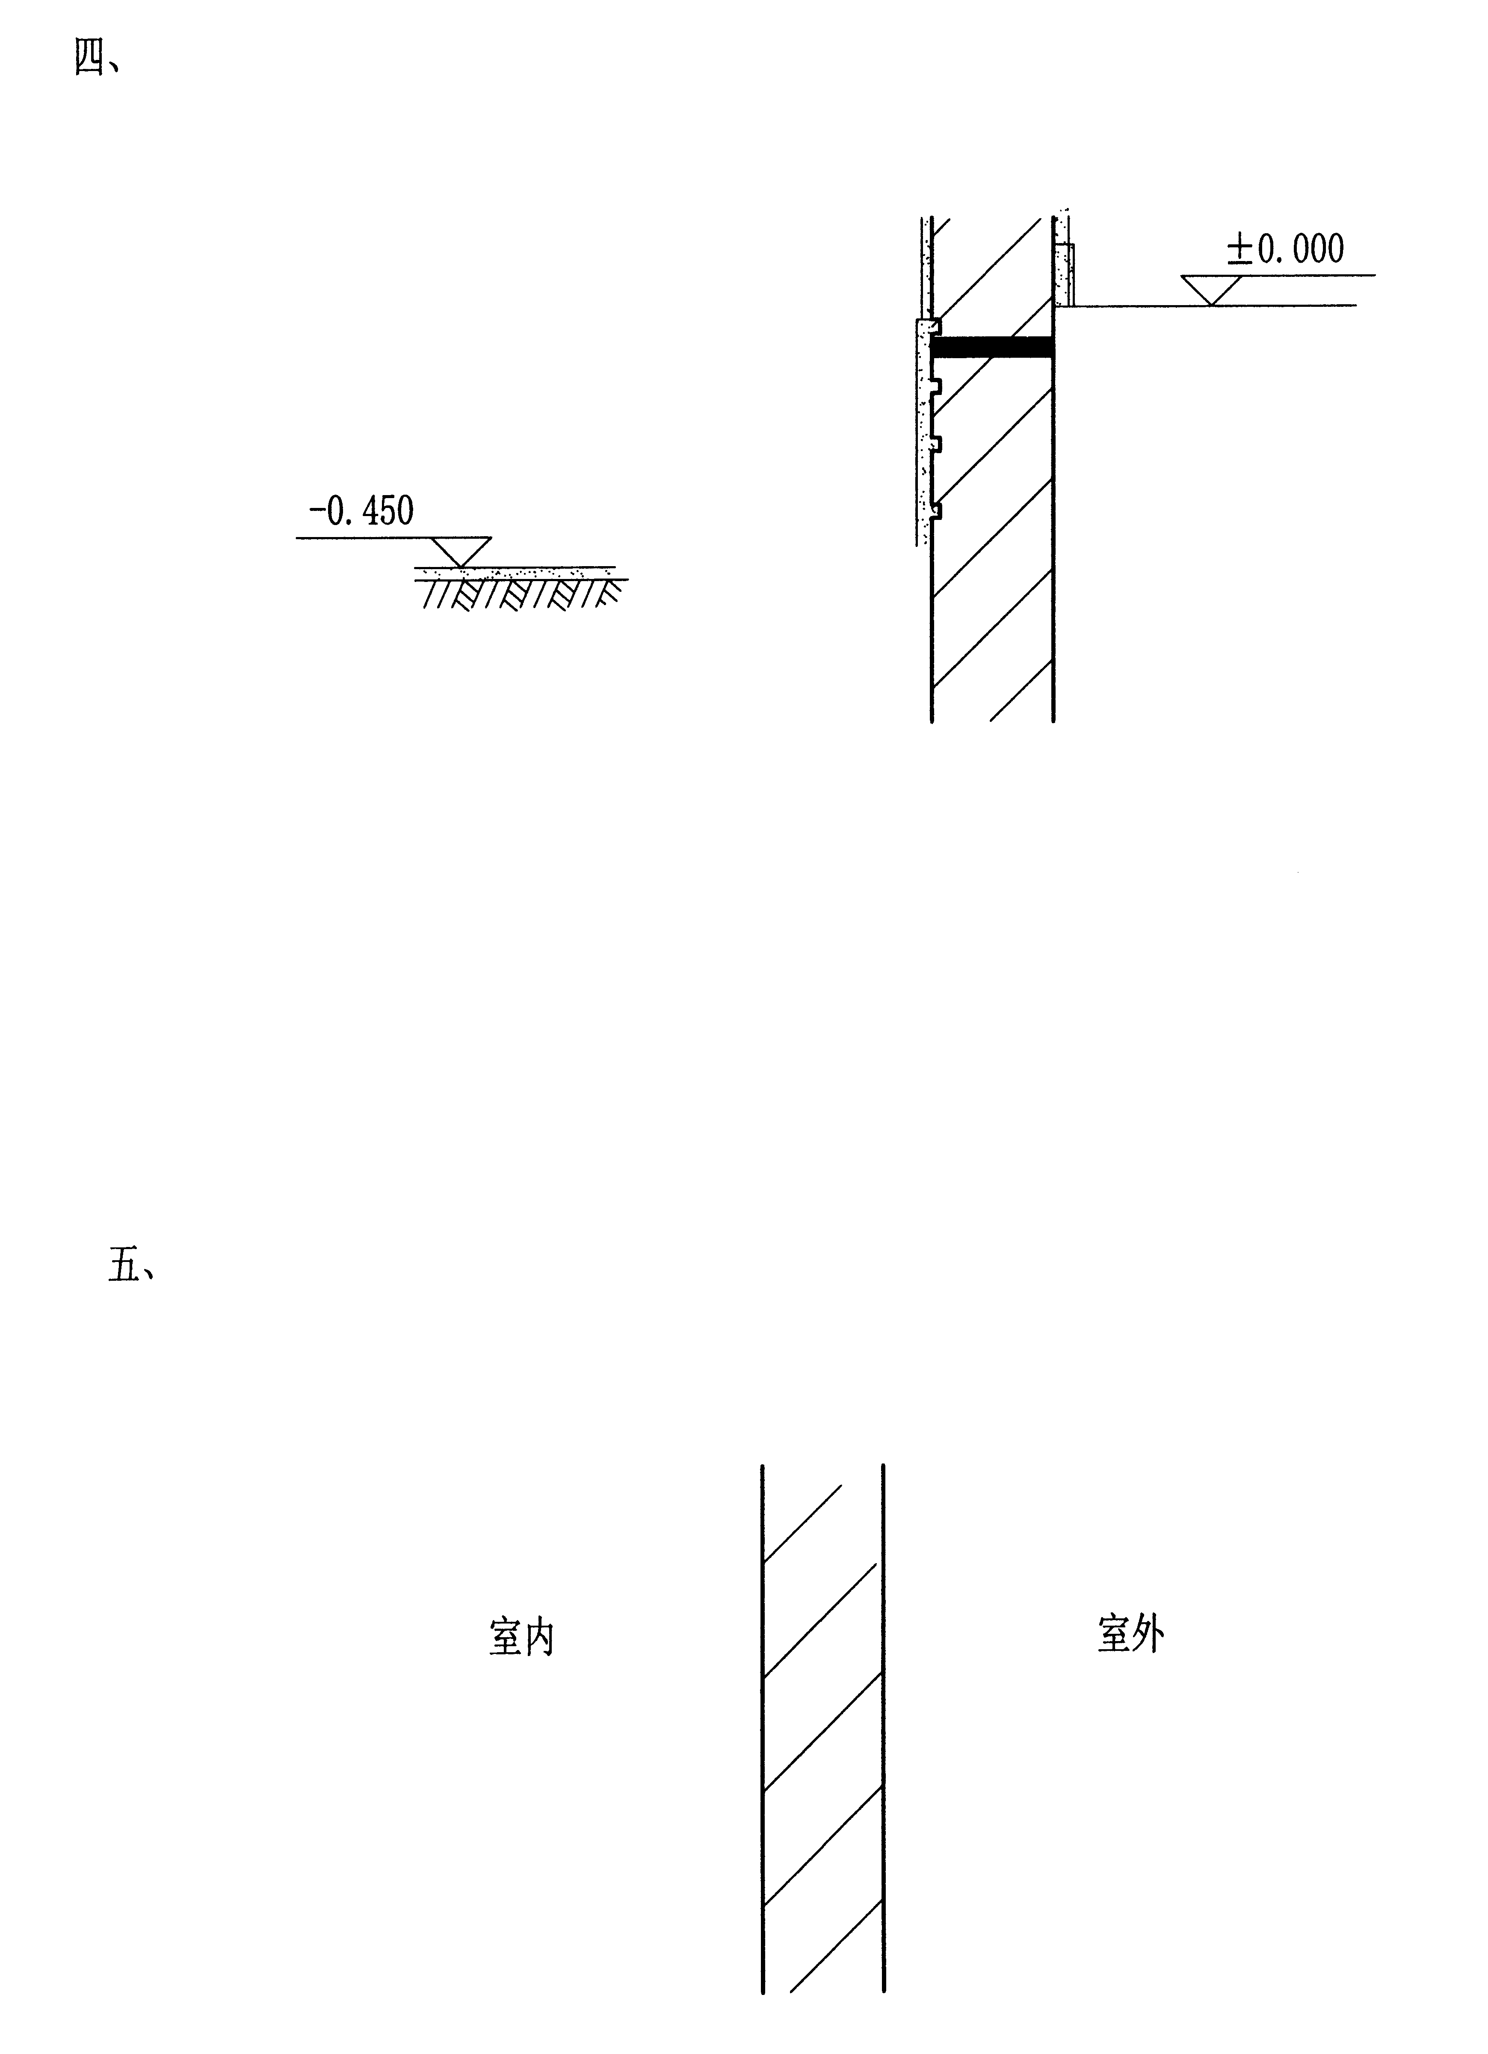

五、（本大题10分）
绘图说明外墙石材和内墙涂料装修的构造做法。注明材料层次和必要尺寸。

六、（本大题10分）
绘图说明卫生间地面（地砖地面）和卧室地面（水泥砂浆地面）的做法。注明材料层次和必要的尺寸。

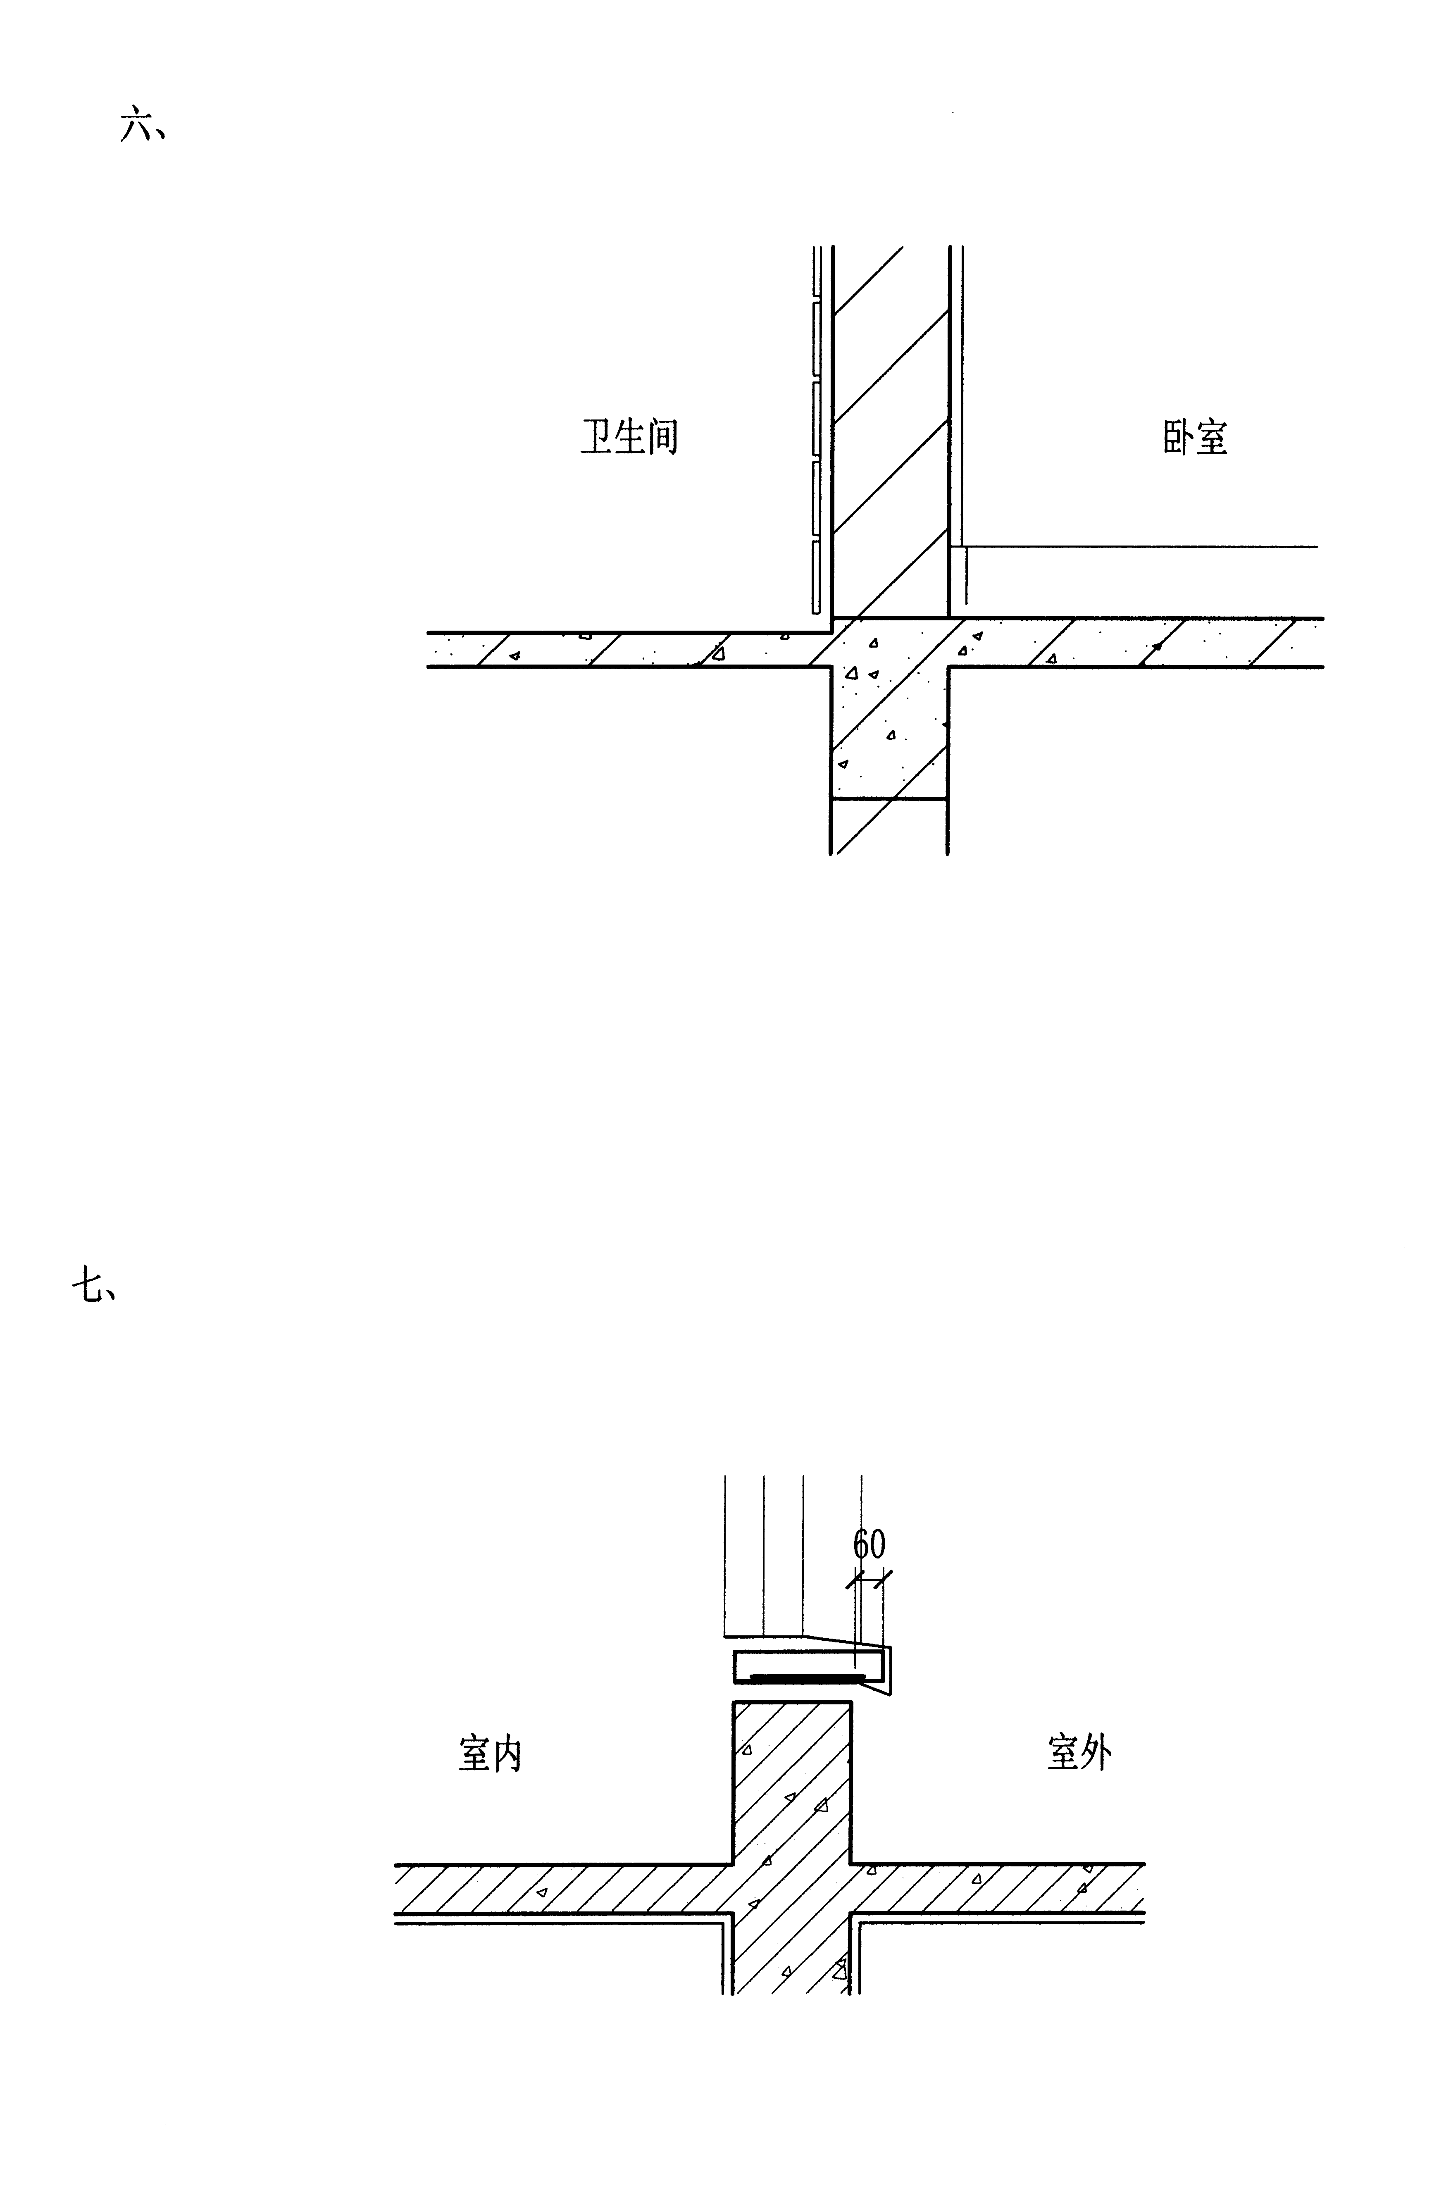

七、（本大题15分）
绘图说明单元式住宅顶层出露台处门口构造处理。并注明材料层次及必要的尺寸（泛水尺寸）。

八、绘全楼梯图（本大题8分）
1．绘图完成平面图与剖面图中楼梯木扶手转弯处处理。注明必要的尺寸（扶手高度与扶手伸出踏面的宽度）。
2．绘图说明楼梯踏步防滑条的做法。并注明踏步踏面的构造层次。

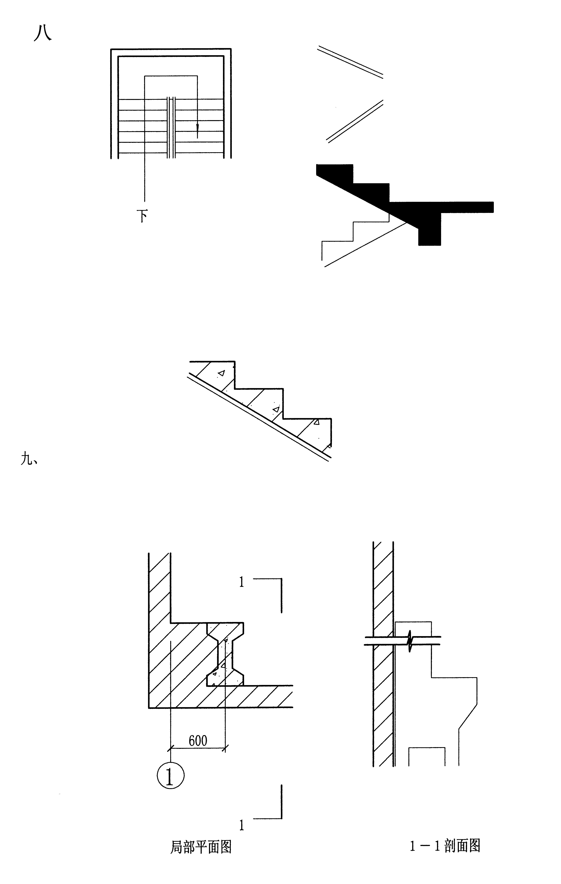

九、(本大题7分)
已知单层单跨厂房的局部平面图如下图所示，厂房内采用桥式起重机，起重量为30/5t。
1．在１－１剖面中绘出屋架端部示意图，表明屋架与其它构件的关系。
2．在平面图和剖面图中注明纵向定位轴线。

